**NC358-19-HW-Lab-04**

**alias**  
คำสั่งกำหนดคำสั่งย่อของระบบ Unix,Linux (คล้ายกับคำสั่ง SETในDOSแต่สามารถใช้เป็นคำสั่ง RUNได้)  
รูปแบบการใช้งาน alias [ชื่อใหม่=ข้อความ]  
ตัวอย่าง alias desktop=”cd Desktop” กำหนดให้พิมพ์ desktop แทนคำสั่ง cd Desktop ประหยัดเวลาในการเข้าโฟลเดอร์เดสก์ท็อปถ้าเข้าใช้งานบ่อย



(การใช้คำสั่ง alias)

**source**

เป็นการอ่านไฟล์ที่แก้ไขอีกรอบคล้ายๆกับreload เพื่อ update ฟังก์ชั่นหรือคำสั่งต่างๆที่มีการถูกแก้ไขใหม่โดยที่เราสามารถใช้งานได้โดยไม่ต้องปิดเปิดgit bashอีกรอบ

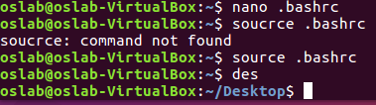

(แก้ไข้ไฟล์ .bashrc)

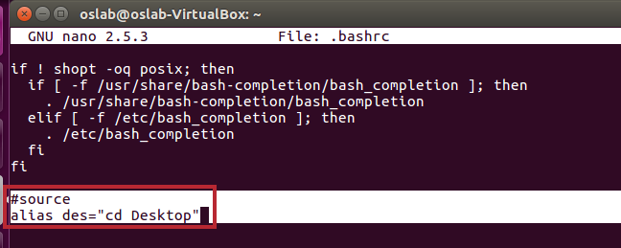

(เพิ่มฟังก์ชัน alias)



(อัพเดตไฟล์และผลลัพธ์)

**diff**

ใช้เปรียบเทียบไฟล์ แต่จะแสดงเฉพาะคำที่ไม่เหมือนกัน

**sdiff**

ใช้เปรียบเทียบไฟล์ แต่จะแสดงทั้งคำที่เหมือนและไม่เหมือนกัน และเรียงคำที่เหมือนกันและไม่เหมือนกัน

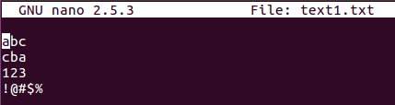

(ข้อมูลในไฟล์text1.txt)

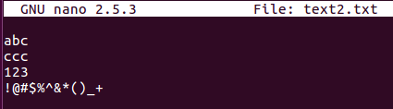

(ข้อมูลในไฟล์text2.txt)

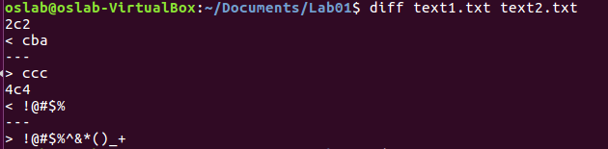

(ผลลัพธ์คำสั่งdiffเปรียบเทียบทั้ง2ไฟล์นี้)

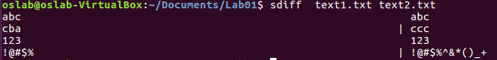

(ผลลัพธ์คำสั่งsdiffเปรียบเทียบทั้ง2ไฟล์นี้)

**md5sum**

แสดงค่า md5 ของไฟล์นั้นๆออกมา



(คำสั่งmd5sum และผลลัพธ์)

**shasum**

แสดงค่า shasum ของไฟล์นั้นๆออกมา



(คำสั่ง shasum และผลลัพธ์)

**pipe**

เป็นการเชื่อมต่อกันระหว่าง input กับ output มีหน้าที่เป็นคำสั่งสำหรับการขั้นคำสั่งก่อนหน้าให้นำ output จากคำสั่งก่อนหน้าเป็น input ให้กับคำสั่งต่อไป



**make**

เป็นคำสั่ง ยูทิลิตี้สำหรับการสร้างชุดหรือกลุ่มคำสั่งจำนวนมากๆไว้ใช้ โดย make นั่นจะทำอะไรก็ได้ตามที่เราระบุลงไปเลย เช่น mkdir จะเป็นการสร้าง directory